**Diseño de Experimentos**

**Ejercicios preparación parcial 2**

**Pontificia Universidad Javeriana**

1. En un artículo de Journal of Testing and Evalllation (vol. 16, no. 2, pp. 508-515) se investigaron los efectos de la frecuencia de carga cíclica y de las condiciones ambientales sobre el crecimiento de las fisuras por fatiga con un esfuerzo constante de 22 MPa para un material particular. Los datos del experimento se presentan abajo (la respuesta es el índice de crecimiento de las fisuras por fatiga):

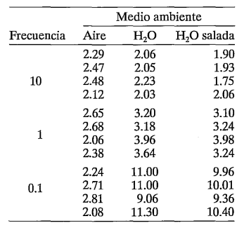

1. Analizar los datos de este experimento (utilizar a = 0.05)
2. Analizar los residuales.
3. Repetir los análisis de los incisos a y b utilizando ln(y) como la respuesta. Comentar los resultados
4. Un ingeniero está interesado en los efectos de la velocidad de corte (A), la geometría de la herramienta (B) y el ángulo de corte (C) sobre la vida (en horas) de una máquina herramienta. Se eligen dos niveles de cada factor y se corren tres réplicas de un diseño factorial 2 a la 3. Los resultados fueron los siguientes:

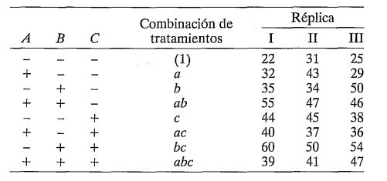

1. Analizar este experimento suponiendo que cada réplica representa un bloque de un solo turno de producción.
2. Suponga que no fue posible correr todas estas observaciones utilizando barras del mismo lote. Establecer un diseño para correr estas observaciones en dos bloques de cuatro observaciones cada uno con ABC confundido. Analizar los datos.
3. La resistividad de una oblea de silicio está influida por varios factores. Los resultados de un experimento factorial 2 a la 4 realizado durante un paso crítico del procesamiento se muestran en la tabla siguiente:

1. Estimar los efectos de los factores. Representar los efectos de los factores en una gráfica de probabilidad normal y seleccionar un modelo tentativo.
2. Ajustar el modelo identificado en el inciso a y analizar los residuales. ¿Hay algún indicio de que el modelo no sea adecuado?
3. Repetir el análisis de los incisos a y b utilizando In (y) como la variable de respuesta. ¿Hay algún indicio de que la transformación haya sido útil?
4. Ajustar un modelo en términos de las variables codificadas que pueda usarse para predecir la resistividad.
5. El departamento de control de calidad de una planta de acabados textiles estudia el efecto de varios factores sobre el teñido de una tela de algodón y fibras sintéticas utilizada para fabricar camisas para caballero. Se seleccionaron tres operadores, tres duraciones del ciclo y dos temperaturas, y se tiñeron tres ejemplares pequeños de la tela bajo cada conjunto de condiciones. La tela terminada se comparó con un patrón, y se le asignó una evaluación numérica. Los datos se presentan enseguida. Analizar los datos y sacar conclusiones. Comentar la adecuación del modelo.

1. Se estudia el rendimiento de un proceso químico. Los dos factores de interés son la temperatura y la presión. Se seleccionan tres niveles de cada factor; sin embargo, sólo es posible hacer nueve corridas en un día. El experimentador corre una réplica completa en cada día. Los datos se muestran en la tabla siguiente. Analizar los datos, suponiendo que los días son bloques.

1. Se utiliza una aleación de níquel y titanio para fabricar componentes de los motores de turbina de aviones. La formación de fisuras es un problema potencialmente serio de las piezas terminadas, ya que pueden provocar fallas irreversibles. Se realiza una prueba de las piezas para determinar el efecto de cuatro factores sobre las fisuras. Los cuatro factores son la temperatura de vaciado (A), el contenido de titanio (B), el método de tratamiento térmico (C) y la cantidad de refinador de grano usada (D). Se hacen dos réplicas de un diseño 24 y se mide la longitud de las fisuras (en mm x 10-2) inducidas en un ejemplar de prueba de muestra sometido a una prueba estándar. Los datos se muestran en la siguiente tabla:

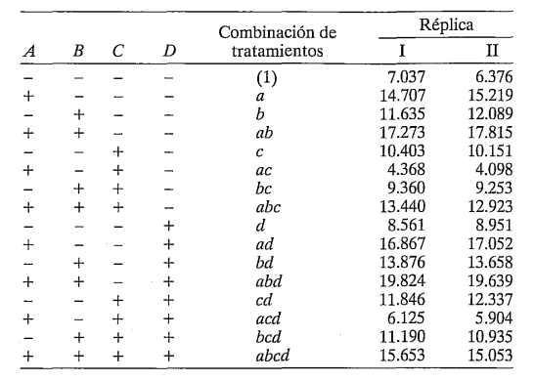

1. Estimar los efectos de los factores. ¿Qué efectos de los factores parecen ser grandes?
2. Conducir un análisis de varianza. ¿Alguno de los factores afecta la formación de fisuras? Utilizar a = 0.05.
3. Escribir un modelo de regresión que pueda usarse para predecir la longitud de las fisuras como una función de los efectos principales y las interacciones significativas que se han identificado en el inciso b.
4. Analizar los residuales de este experimento.
5. ¿Hay algún indicio de que alguno de los factores afecte la variabilidad de la formación de fisuras?
6. ¿Qué recomendaciones se harían respecto de las operaciones del proceso? Utilizar gráficas de las interacciones y/o de los efectos principales como ayuda para sacar conclusiones